Управа Донского района города Москвы
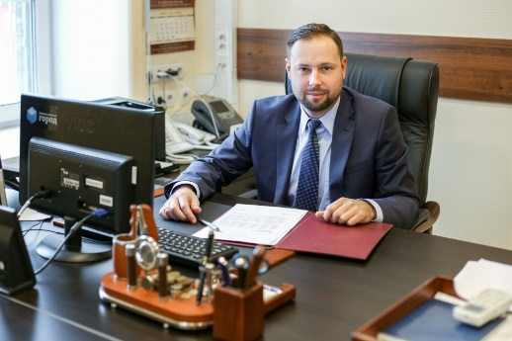
Соколов Дмитрий Николаевич
Глава управы
8-495-958-15-90; График приема: каждый понедельник по предварительной записи по телефону 8-495-958-27-64

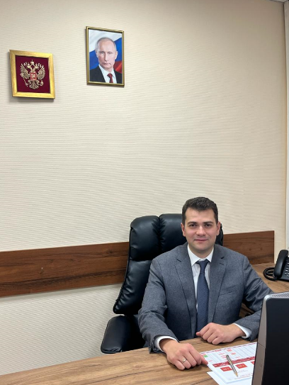

Зуев Станислав Юрьевич
Первый заместитель главы управы Донского района города Москвы по вопросам ЖКХ, благоустройства и строительства
8-495-952-50-46 График приема: 1-й, 3-й понедельник месяца с 15.00 до 17.00; 2-й, 4-й четверг месяца с 10.00 до 13.00
Отдел по вопросам ЖКХ и благоустройства управы Донского района города Москвы

Начальник отдела
Горбунов Александр Игоревич
8(495)952-90-02
Советник
Первушев Константин Евгеньевич
8(495)958-21-29
Консультант
Ткаченко Вячеслав Вадимович
8(495)958-21-29
Консультант
Комарова Ольга Александровна
8 (495)958-21-29
Консультант
Козлов Роман Михайлович
8(495)954-00-89
Главный специалист
Минина Оксана Валерьевна
8(495)958-15-90
Сектор по вопросам строительства, имущественно-земельных отношений и транспорта управы Донского района города Москвы

Заведующий сектором
Шикоряк Артём Андреевич
8(495)958-27-66
Служба во вопросам ГО и ЧС
Советник
Малиневская Мария Вячеславовна
8(495)954-00-89

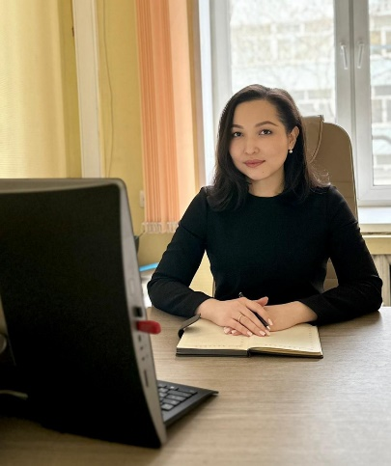

Базылева Эльзята Олеговна
Заместитель главы управы по работе с населением
8-495-958-21-28; График приема: вторник с 15.00 до 17.00BazylevaEO@mos.ru
Организационный сектор управы Донского района города Москвы

Заведующий сектором
Лапшин Денис Андреевич
8(495)958-26-92
Советник
Горьков Андрей Николаевич
8(495)958-27-36
Ведущий специалист
Жукова Наталия Антоновна
8(495)958-50-59
Отдел по взаимодействию с населением управы Донского района города Москвы

Начальника отдела
Григорьева Наталья Александровна
8(495)958-26-92
Советник
Ким Александр Игоревич
8(495)958-26-44
Консультант
Морозова Екатерина Юрьевна
8(495)958-26-44
Главный специалист
Фурсова Ольга Викторовна
8(495)952-76-04
Служба по работе со служебной корреспонденцией, письмами граждан, организацией приёма населения и материально-технического обеспечения управы Донского района города Москвы
Советник
Дворецкая Елена Александровна
8-495-958-27-64
Консультант
Курагина Светлана Алексеевна
8-495-958-27-64

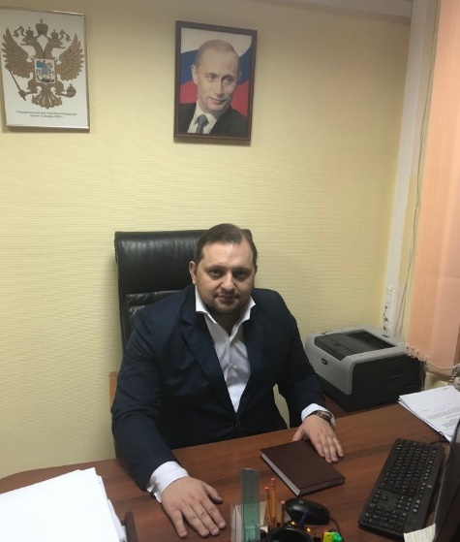

Осипов Руслан Игоревич
Заместитель главы управы по вопросам экономики, торговли и услуг
8-495-952-59-92; График приема: среда с 15.00 до 17.00
Сектор по вопросам торговли и услуг управы Донского района города Москвы
Главный специалист
Родионов Игорь Юрьевич
8(495)952-60-01
Отдел бухгалтерского учёта, организации и проведения конкурсов и аукционов управы Донского района города Москвы
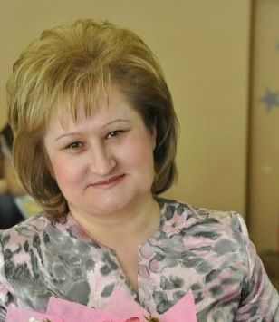
Главный бухгалтер - начальник отдела
Гудова Ольга Васильевна
Бухгалтер - советник
Шлык Наталья Евгеньевна
8-495-958-16-96
Главный специалист-бухгалтер
Замараева Елена Николаевна
8-495-954-00-89
Комиссия по делам несовершеннолетних и защите их прав
Консультант
Абдуллина Лилия Тахировна
8(495)952-59-87
Главный специалист
Шаврова Наталия Игоревна
8(495)952-59-87
Юридическая служба управы Донского района города Москвы

Советник - юрист
Зейналов Магомедага Арифович
8(495)952-60-01
Служба по обеспечению режима секретности и мобилизационной подготовке управы Донского района города Москвы

Консультант
Толкачев Алексей Владимирович
8-495-958-15-40

